การดูแลระวังรักษาเท้าเป็นสิ่งจำเป็นสำหรับผู้เป็นเบาหวาน โดยเฉพาะผู้สูงอายุที่เป็นเบาหวาน มีอัตราเสี่ยง ต่อการเกิดแผลเรื้อรัง หรือเกิดการติดเชื้ออย่างรุนแรงมากกว่าคนปกติ ถ้าไม่ได้รับการรักษาที่ดี อาจลุกลามถึงต้องเสียนิ้วหรือเสียขา สิ่งเหล่านี้สามารถป้องกันได้โดยการเอาใจใส่ สำรวจเท้าทุกวัน
ถ้าเกิดความผิดปกติ ควรได้รับการดูแลตั้งแต่ระยะสั้น

สาเหตุที่ผู้เป็นเบาหวานเกิดแผลที่เท้า ง่ายกว่าคนปกติ คือ
ผู้ที่เป็นเบาหวานมานาน ส่วนใหญ่พบมีการเสื่อมของประสาทส่วนปลาย ที่ไปเลี้ยงมือและเท้า การรับความรู้สึกน้อยลง เกิดอาการชา โดยเฉพาะนิ้วเท้า มีโอกาสเป็นแผลโดยไม่รู้ตัว หรือกว่าจะสังเกตพบ แผลได้ลุกลามไปมาก ประสาทที่ไปเลี้ยงกล้ามเนื้อขา และเท้าเสื่อม กล้ามเนื้อแฟบลง ทำให้รูปร่างของเท้าผิดปกติ นิ้วเท้างอขึ้น เท้ารับน้ำหนักมาก หรือถูกกดอยู่นานจะหนาขึ้น เกิดเป็นตาปลา หรือเป็นแผล

การไหลเวียนของโลหิต ที่ไปสู่ขาลดลง เนื่องจาก ผนังหลอดเลือดแดงหนาขึ้น ทำให้ขาดอาหารและออกซิเจน ผิวหนังจะบางลง แผลหายช้า เกิดอาการปวดที่น่องเวลาเดิน ถ้าเป็นมากจนหลอดเลือดอุดตัน เนื้อเยื่อส่วนปลายจะตาย มีสีคล้ำดำขึ้น จนต้องตัดนิ้ว หรือนิ้วแห้งดำหลุดไปได้

ผู้ป่วยที่ระดับน้ำตาลในเลือดสูงอยู่นาน จะเกิดอาการติดเชื้อได้ง่าย โดยเฉพาะเชื้อราที่ผิวหนัง ระหว่างนิ้วเท้า ทำให้ผิวหนังถลอกมีแผลเกิดขึ้น อาจมีเชื้อโรคที่รุนแรงเกิดขึ้นตามมา

ขณะนี้ยังไม่มีวิธีที่ดีพอสำหรับป้องกันไม่ให้เกิด แต่อาจทำให้เกิดการช้าลง หรือความรุนแรงน้อยลง โดยการควบคุมเบาหวาน รักษาระดับน้ำตาลให้อยู่ในเกณฑ์ใกล้เคียงกับคนปกติ

1. สำรวจเท้าทุกวัน เช่น รอยบวมแดง ผื่นคัน ตุ่มน้ำใสขุยที่ซอกนิ้วเท้า ตาปลาและสีเล็บ

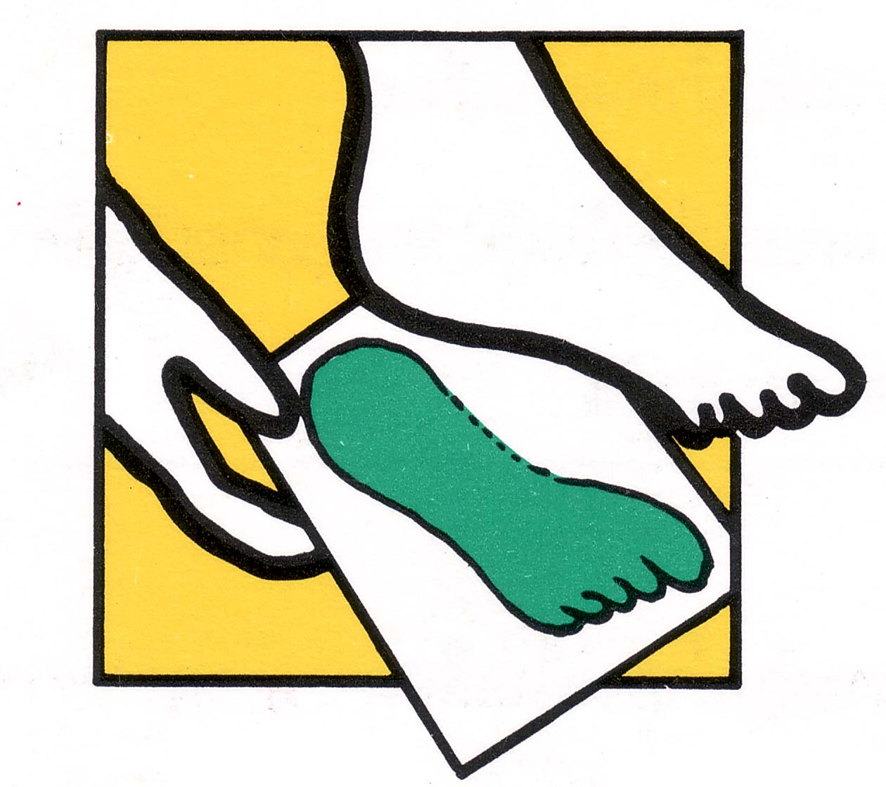

2. ล้างเท้าให้สะอาด ทุกวันด้วยน้ำสบู่ ไม่ใช้น้ำเย็นจัดหรือร้อน เช็ดเท้า รวมทั้งตามซอกนิ้วเท้า ให้แห้ง อย่าถูแรง

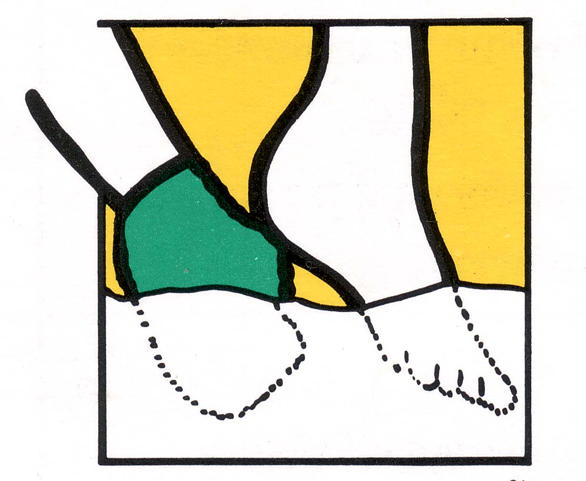

3. นวดผิวหนังที่ขาและเท้า ด้วยน้ำมันวาสลิน หรือโลชั่นเพื่อให้ผิวหนังนุ่ม ป้องกันผิวหนังแห้ง
จะทำให้คันและเกา เกิดเป็นแผล

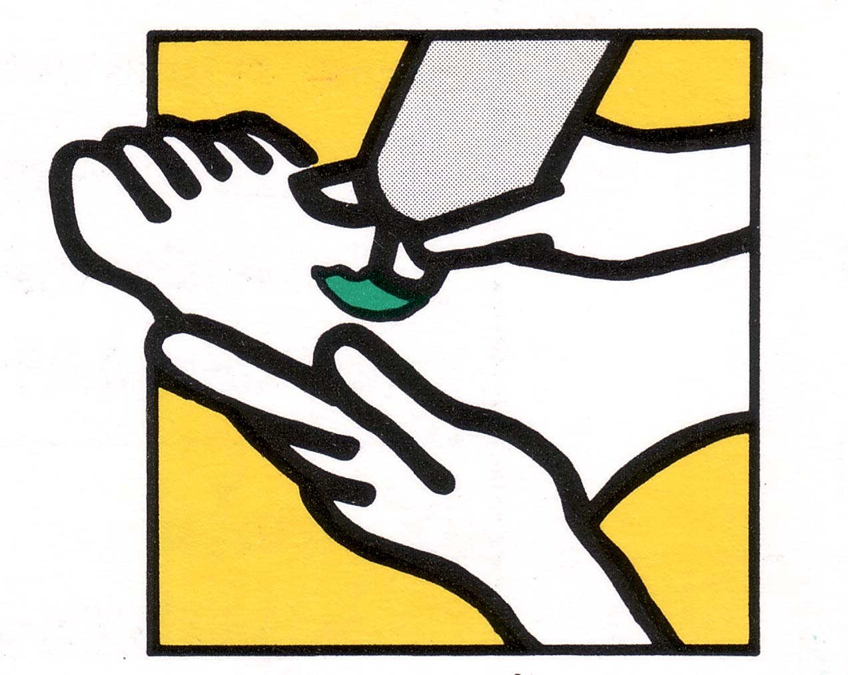

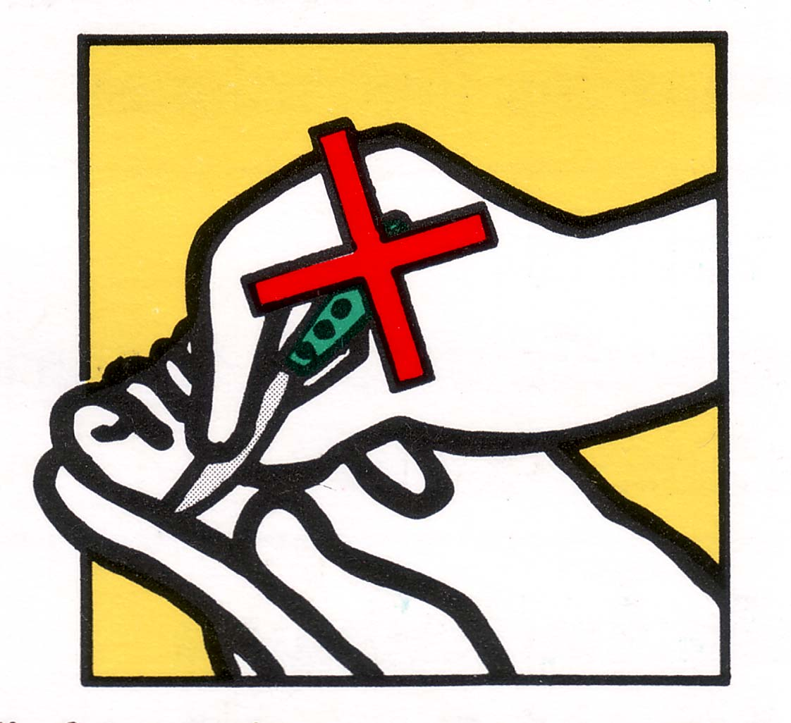
4. อย่าใช้มีดหรือ
ของมีคม
ตัดตาปลา

5. ถ้าเท้าชื้นมีเหงื่อออก ต้องเช็ดให้แห้งเสมอ
6. ถ้ามีแผลเล็กน้อย ล้างด้วยน้ำสะอาด
ห้ามใช้ยาฆ่าเชื้ออย่างแรงหรือทิงเจอร์ไอโอดิน
เพราะอาจทำให้แผลถลอกเป็นมากขึ้น
ถ้าแผลใหญ่บวมแดง ต้องรีบปรึกษาแพทย์
7. การตัดเล็บ ระวังการตัดเล็บเท้า
ต้องตัดเล็บในที่สว่างเห็นได้ชัดเจน
ควรตัดเล็บภายหลังอาบน้ำเพราะเล็บจะนุ่ม
ตัดง่ายขึ้น ควรตัดตรงๆ ไม่ควรตัดสั้นเกินไป

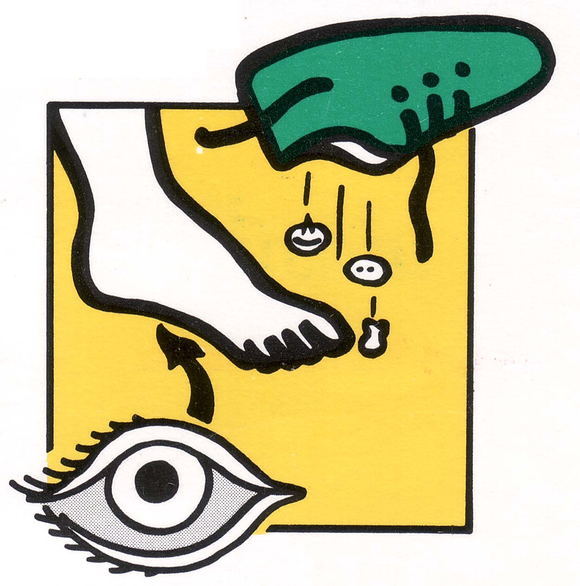
8. ตรวจดูรองเท้าและถุงเท้า
ก่อนใส่ทุกครั้งว่าไม่มี
สิ่งแปลกปลอม
ที่จะทำอันตรายเท้า
ใส่ถุงเท้าที่สะอาด
และไม่ใช้ถุงเท้าที่รัดเกินไป
เพราะจะทำให้เลือดไปเลี้ยงเท้าไม่สะดวก
รองเท้าต้องนุ่มใส่สบายระวังถ้าใส่รองเท้าคู่ใหม่
ไม่ควรเดินเกินครั้งละ ครึ่ง ถึง หนึ่งชั่วโมง ควรมี
รองเท้า 2 – 3 คู่ ที่เหมาะสมไว้สับเปลี่ยน

9. ปกป้องเท้า ด้วยการไม่เดิน เท้าเปล่า ควรสวมรองเท้านุ่ม พื้นรองเท้าทำด้วยวัสดุกันลื่นขณะอยู่ในบ้าน

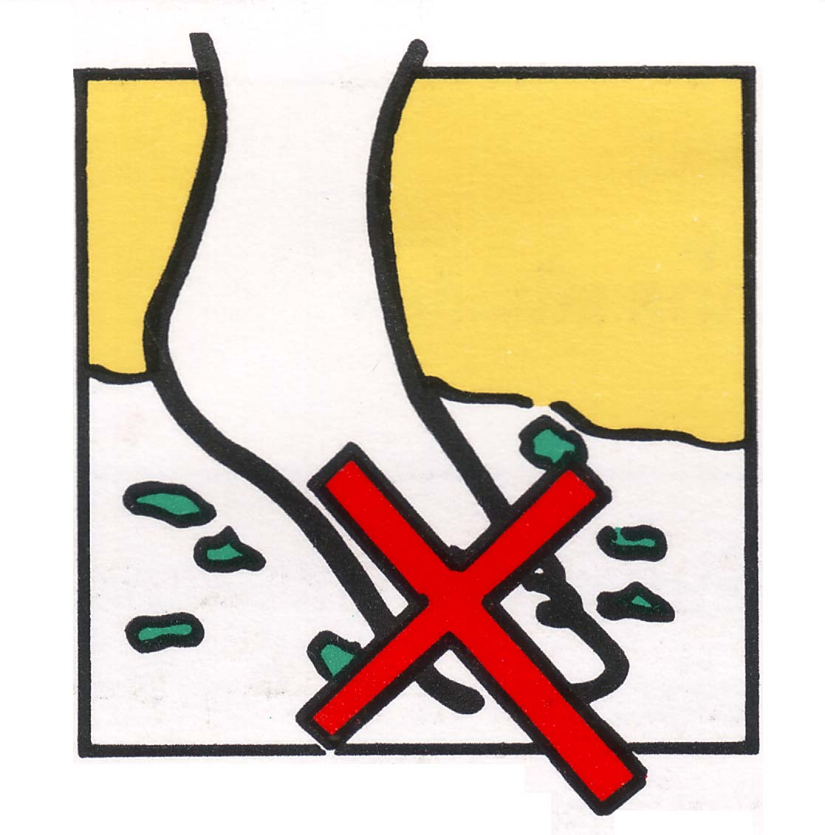

10. อย่าวางกระเป๋าน้ำร้อนหรือน้ำอุ่นที่เท้า
ถ้าเท้าเย็น
เวลานอนใส่ถุงเท้า
แต่ควรเป็นถุงเท้าที่ไม่รัด

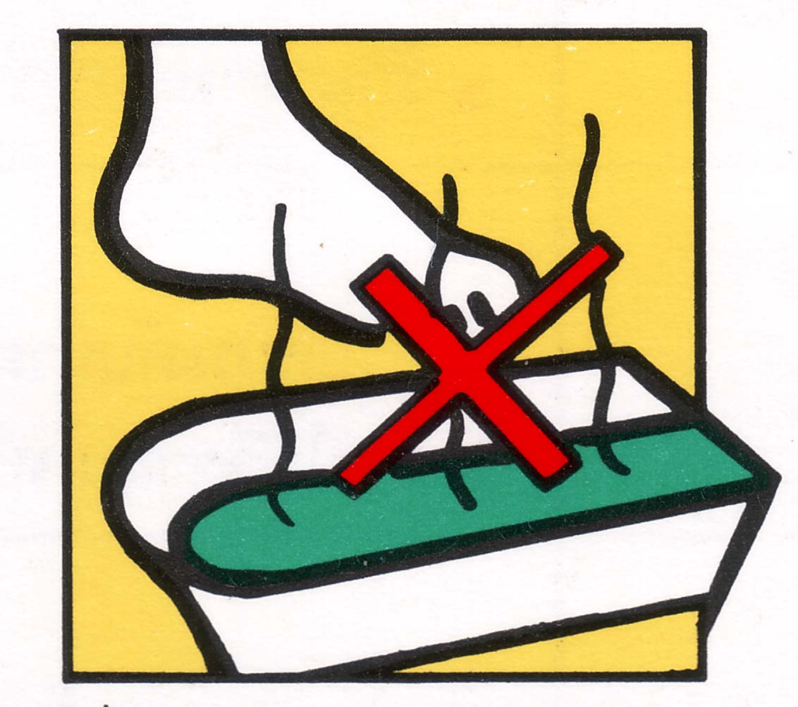

11. อย่านั่งไขว้ขา จะกดเส้นเลือด
ทำให้โลหิตไปเลี้ยงเท้าไม่สะดวก

12. บริหารเท้า เพื่อให้มีการไหลเวียน
ของโลหิตไปสู่เท้าดีขึ้น

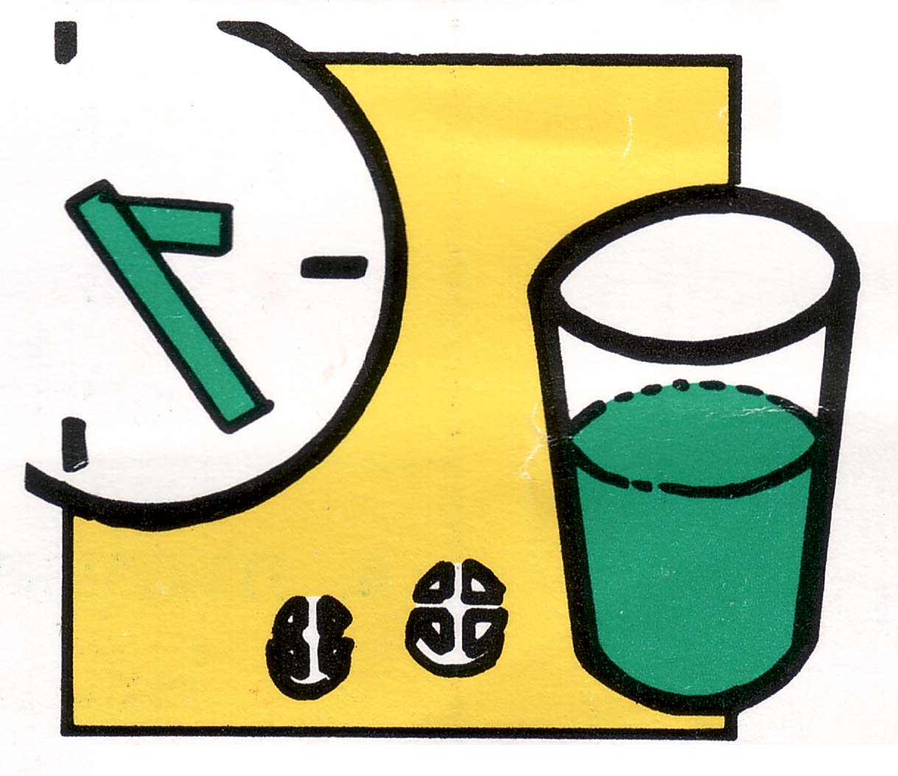
13. ควบคุมเบาหวานให้ดี
รักษาระดับน้ำตาล
อยู่ระหว่าง 90 – 150 มก./ดล.

14. มีปัญหาให้ปรึกษาแพทย์

ผู้ป่วยเบาหวานมีความจำเป็นอย่างยิ่งที่ต้องระวังรักษาเท้าให้ดีเท่าใบหน้า หรือยิ่งกว่า ด้วยการ
- บริหารเท้า
- งดการสูบบุหรี่
- ดูแลความสะอาดของเท้า
- เลือกรองเท้าที่เหมาะสม

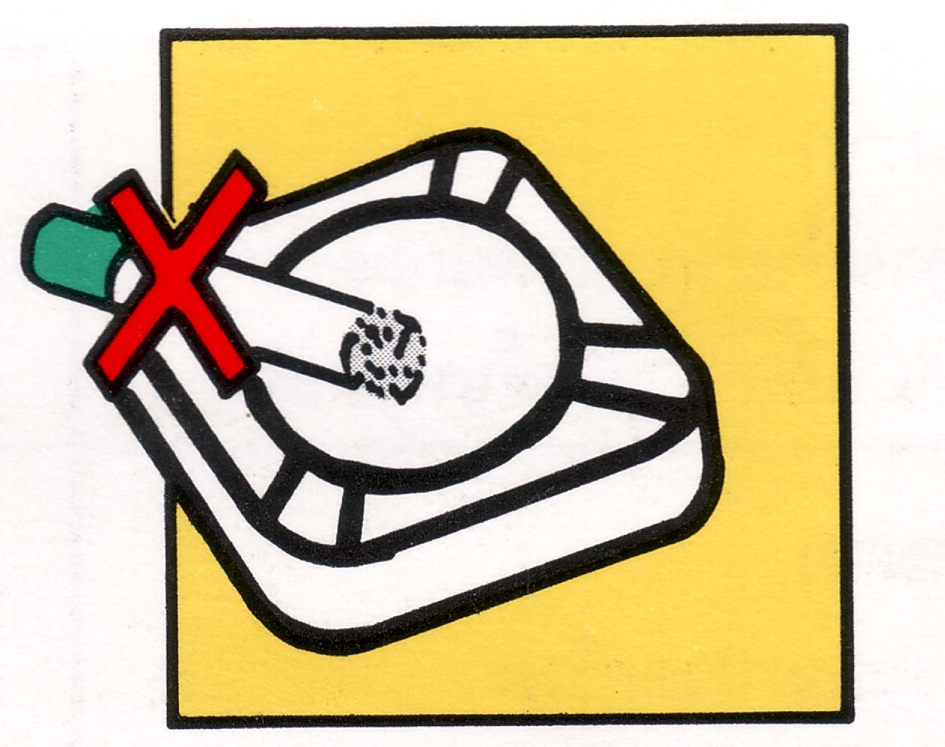

จัดทำและเรียบเรียงโดย !!!
กลุ่มงานสุขศึกษา โรงพยาบาลชัยนาทนเรนทร

